Задания для дистанционного обучения по обучению грамоте
педагог Апалькова Т.А.
26 марта (четверг)
Вечерние группы «Колокольчики», «Улыбки», «Лютики»
Тема: Обобщающие слова

Выполненные задания сфотографировать
и отправить педагогу

Задание:
Рассмотрите картинки, назовите каждую группу предметов, дополните еще предметы к каждой группе.

Вспомните группу предметов, которой нет на картинке (нарисовать или вырезать и наклеить на лист бумаги. Отправить педагогу выполненное задание)
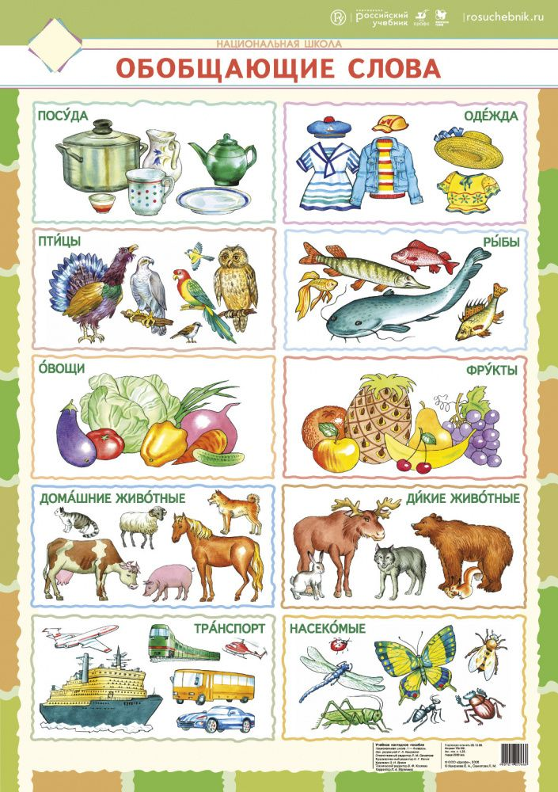
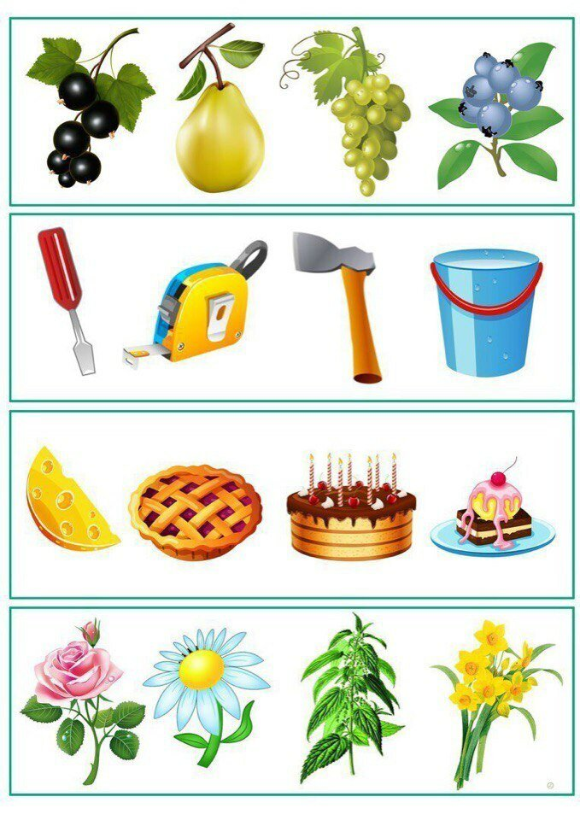
Как можно назвать одним словом предметы каждой группы?
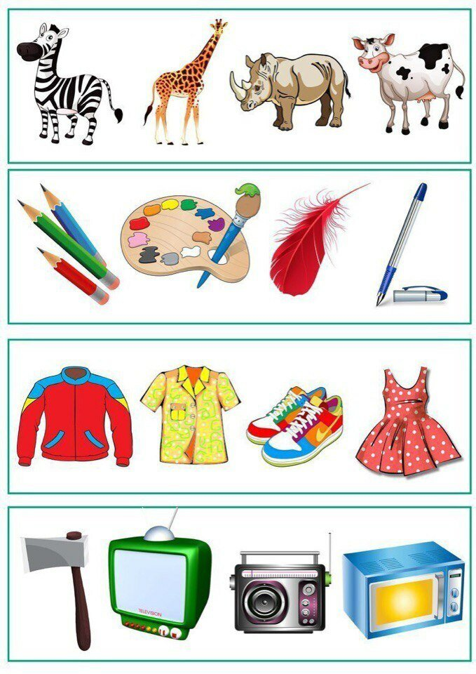
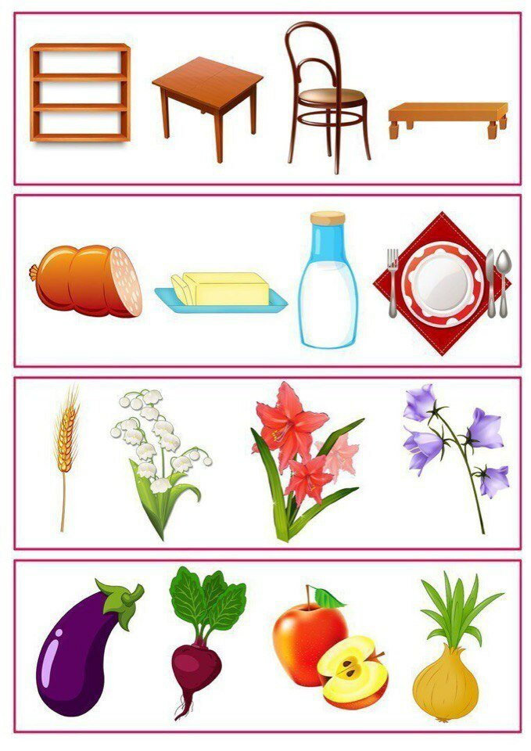

Поиграйте в игру.

Игра "Назовите одним словом следующие предметы:
Кукла, машина, пирамида, матрешка – это …
Огурец, помидор, морковь, капуста, баклажан – это …
Ананас, яблоко, мандарин, груша, слива – это …
Смородина, крыжовник, клубника, ежевика – это …
Лисичка, подберезовик, мухомор, сыроежка – это …
Береза, сосна, ель, клен, липа – это …
Диван, стул, кровать, шкаф, комод – это …
Нож, тарелка, вилка, чайник, дуршлаг – это …
Куртка, сарафан, брюки, юбка, рубашка – это …
Сандалии, валенки, сапоги, кроссовки – это …
Кепка, шапка, фуражка, платок, берет – это …
Сыр, мороженое, масло, творог, сметана – это …
Колбаса, сосиски, котлеты, сардельки – это …
Баранки, печенье, кекс, булка – это…
Сок, компот, молоко, вода – это …
Линейка, ручка, учебник, тетрадь, дневник – это …
Самолет, пароход, автобус, трамвай – это …
Мяч, коньки, лыжи, шайба, ракетка – это …
Повар, милиционер, клоун, швея – это …
Кошка, собака, овца, корова – это …
Медведь, волка, белка, заяц – это …
Ласточка, скворец, грач, жаворонок – это …

- Дополните каждую фразу, быстро подбирая нужное слово. Считайте количество слов, загибая пальцы на руке.

- Я знаю 5 молочных продуктов…
- Я знаю 5 названий птиц…
- Я знаю 5 лиственных деревьев…
- Я знаю 5 умывальных принадлежностей…
- Я знаю 5 головных уборов…
- Я знаю 5 диких животных…
- Я знаю 5 музыкальных инструментов…
- Я знаю 5 видов спорта…

